Міністерство освіти і науки України



Національний технічний університет України

«Київський політехнічний інститут імені Ігоря Сікорського»

Фізико-технічний інститут

Лабораторна робота №1

з дисципліни

«Проектування розподілених систем»

на тему:   
«Базова архітектура мікросервісів»

Виконав:

студент групи ФБ-31мп

Шовак Мирослав

Перевірив:

Родіонов А. М.

Київ-2024



<https://github.com/Slavchikkkk/distributed-systems-design/tree/micro_basics>

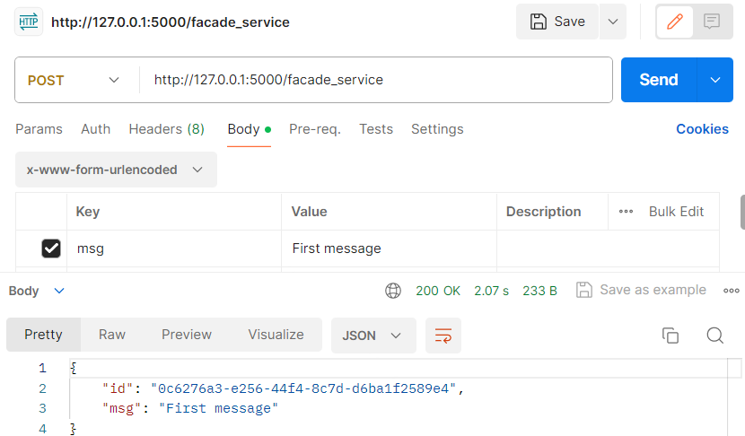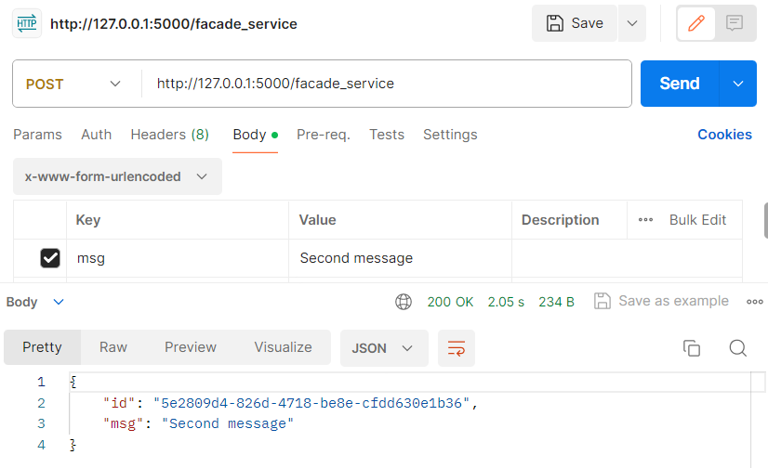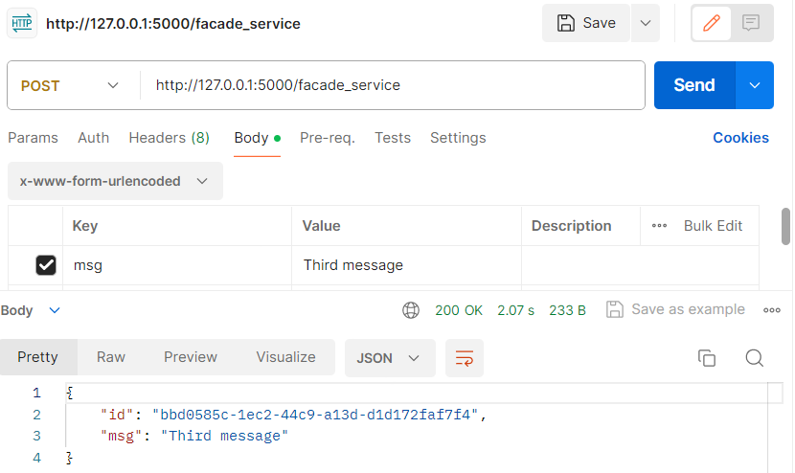

Вивід в консоль сервісів після цих трьох запитів

Facade service:

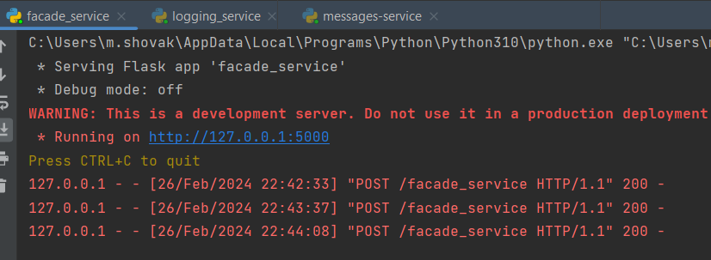

Logging service:

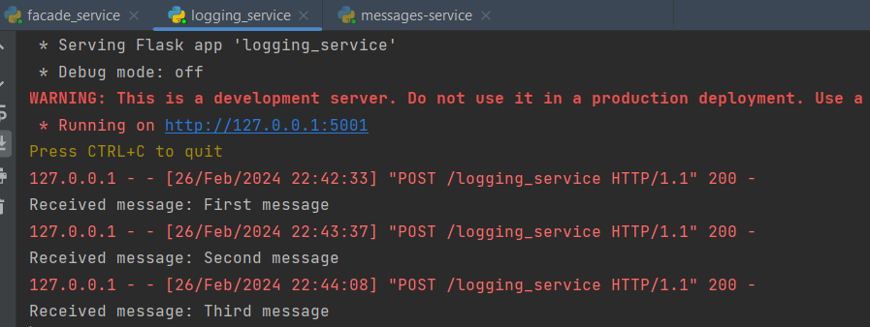

Messages service у мене нічого не відображається

Виконав GET запит

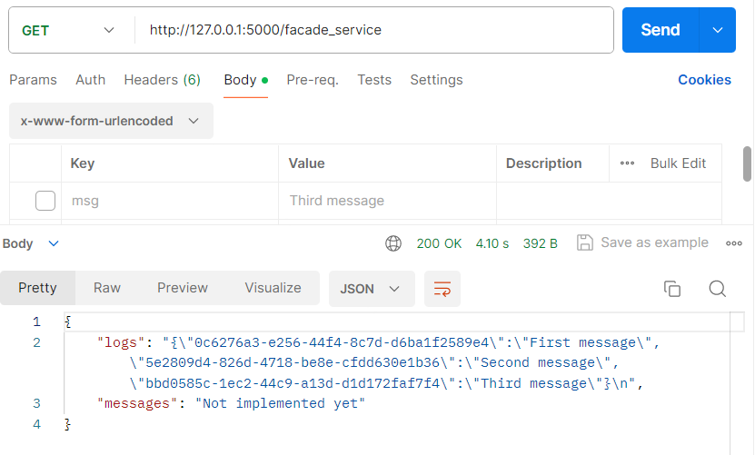

Facade service:



Logging service:



Messages service:

